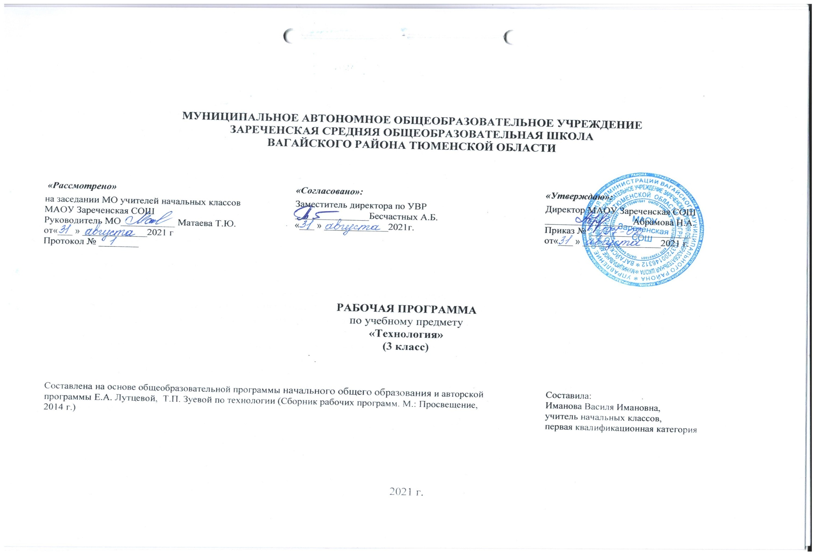
1.Планируемые результаты освоения учебного предмета «Технология»
Личностные результаты:
- отзывчиво относиться и проявлять готовность оказать посильную помощь одноклассникам;
- проявлять интерес к историческим традициям России и своего края;
- испытывать потребность в самореализации в доступной декоративно - прикладной деятельности, простейшем техническом моделировании;
- принимать другие мнения и высказывания, уважительно относиться к ним;
- опираясь на освоенные изобразительные и конструкторско-технологические знания и умения, делать выбор способов реализации предложенного или собственного замысла.
Метапредметные результаты:
Регулятивные УУД
- формулировать цель урока после предварительного обсуждения;
- выявлять и формулировать учебную проблему;
- анализировать предложенное задание, отделять известное от неизвестного;
- самостоятельно выполнять пробные поисковые действия (упражнения) для выявления оптимального решения проблемы (задачи);
- коллективно разрабатывать несложные тематические проекты и самостоятельно их реализовывать, вносить коррективы в полученные результаты;
- осуществлять текущий контроль и точность выполнения технологических операций (с помощью простых и сложных по конфигурации шаблонов, чертёжных инструментов), итоговый контроль общего качества выполненного изделия, задания; проверять модели в действии, вносить необходимые конструктивные доработки;
- выполнять текущий контроль (точность изготовления деталей и аккуратность всей работы) и оценку выполненной работы по предложенным учителем критериям.
Познавательные УУД
- искать и отбирать необходимую для решения учебной задачи информацию в учебнике (текст, иллюстрация, схема, чертёж, инструкционная карта), энциклопедиях, справочниках, Интернете;
- открывать новые знания, осваивать новые умения в процессе наблюдений, рассуждений и обсуждений материалов учебника, выполнения пробных поисковых упражнений;
- преобразовывать информацию (представлять информацию в виде текста, таблицы, схемы (в информационных проектах).
Коммуникативные УУД
- высказывать свою точку зрения и пытаться её обосновать;
- слушать других, пытаться принимать другую точку зрения;
- уметь сотрудничать, выполняя различные роли в группе, в совместном решении проблемы (задачи);
- уважительно относиться к позиции другого человека, пытаться договариваться.
Предметные результаты:
1. Общекультурные и общетрудовые компетенции. Основы культуры труда. Самообслуживание.
Обучающийся будет знать о:
- характерных особенностях изученных видов декоративно - прикладного искусства;
- профессиях мастеров прикладного искусства (в рамках изученного).
Обучающийся будет уметь:
- узнавать и называть по характерным особенностям образцов или по описанию изученные и распространённые в крае ремёсла;
* соблюдать правила безопасного пользования домашними электроприборами (светильниками, звонками, теле и радиоаппаратурой).
2. Технология ручной обработки материалов. Основы художественно - практической деятельности.
Обучающийся будет знать:
- названия и свойства наиболее распространённых искусственных и синтетических материалов (бумага, металлы, ткани);
- последовательность чтения и выполнения разметки развёрток с помощью чертёжных инструментов;
- линии чертежа (осевая и центровая);
- правила безопасной работы канцелярским ножом;
- косую строчку, её варианты, назначение;
- несколько названий видов информационных технологий и соответствующих способов передачи информации (из реального окружения учащихся).
Обучающийся будет иметь представление о:
- композиции декоративно - прикладного характера на плоскости и в объёме;
- традициях канонов декоративно - прикладного искусства в изделиях.
Обучающийся будет уметь (под контролем учителя):
- читать простейший чертёж (эскиз) развёрток;
- выполнять разметку развёрток с помощью чертёжных инструментов с опорой на чертёж (эскиз);
- подбирать и обосновывать наиболее рациональные технологические приёмы изготовления изделий;
- выполнять рицовку;
- оформлять изделия и соединять детали строчкой косого стежка и её вариантами;
- находить и использовать дополнительную информацию из различных источников (в том числе из Интернета);
* решать доступные технологические задачи.
3. Конструирование и моделирование.
Обучающийся будет знать:
- простейшие способы достижения прочности конструкций.
Обучающийся будет уметь:
- конструировать и моделировать изделия из разных материалов по заданным техническим, технологическим и декоративнохудожественным условиям;
- изменять конструкцию изделия по заданным условиям;
- выбирать способ соединения и соединительный материал в зависимости от требований конструкции.
- выполнять простейшие операции над готовыми файлами и папками (открывать, читать);
- работать с ЭОР (электронными образовательными ресурсами), готовыми материалами на электронных носителях : активация диска, чтение информации, выполнение предложенных заданий, закрытие материала и изъятие диска из компьютера.

2. Содержание учебного предмета «Технология»
Мастерская скульптора-7 ч.
Как работает скульптор? Скульптура разных времён и народов. Статуэтки. Рельеф и его виды. Как придать поверхности фактуру и объём? Проверим себя.
Мастерская рукодельницы-9 ч.
Вышивка и вышивание. Строчка петельного стежка. Пришивание пуговиц. Наши проекты. Подарок малышам «Волшебное дерево» История швейной машины. Секреты швейной машины. Футляры. Проверим себя. Наши проекты. Подвеска.

Мастерская инженеров-конструкторов, строителей, декораторов-13 ч.
Строительство и украшение дома. Объём и объёмные формы. Развёртка. Подарочные упаковки. Декорирование (украшение) готовых форм. Конструирование из сложных развёрток. Модели и конструкции. Наши проекты. Парад военной техники. Наша родная армия. Художник-декоратор. Филигрань и квиллинг. Изонить. Художественные техники из креповой бумаги. Проверим себя
Мастерская кукольника-5 ч.
Может ли игрушка быть полезной. Театральные куклы-марионетки. Игрушка из носка. Игрушка-неваляшка. Что узнали, чему научились.

3. Тематическое планирование, в том числе с учётом рабочей программы воспитания с указанием количества часов, отводимых на освоение каждой темы.
№ урока | Тема урока. | Количество часов
 | Мастерская скульптора | 7 ч.
1. | Повторение материала, изученного во 2 классе. Вспомним и обсудим. | 1
2. | Как работает скульптор? Скульпторы разных времён и народов. | 1
3. | Изготовление скульптурных изделий из пластичных материалов. | 1
4. | Статуэтки. | 1
5. | Изготовление изделий в технике намазывания пластилина на пластичную заготовку. | 1
6. | Рельеф и его виды. Изделия с рельефной отделкой из пластичных материалов. | 1
7. | Конструируем из фольги. Изготовление изделий из фольги. | 1
 | Мастерская рукодельницы | 9 ч.
8. | Вышивка и вышивание. Вышивка болгарским крестом. | 1
9. | Вышивка и вышивание. Вышивка болгарским крестом. | 1
10. | Строчка петельного стежка. | 1
11. | Пришивание пуговицы. Изготовление изделия с использованием пуговиц с отверстиями. | 1
12. | Наши проекты. Подарок Малышам "Волшебное дерево". | 1
13. | История швейной машины. Изделия из тонкого трикотажа. | 1
14. | Секреты швейной машины. Изделия из тонкого трикотажа. | 1
15. | Футляры. Изготовление футляра с застёжкой. | 1
16. | Наши проекты. Подвеска. Изготовление изделий из пирамид. | 1
 | Мастерская инженеров-конструкторов, строителей, декораторов | 13 ч.
17. | Строительство и украшения дома. Макеты зданий с элементами декора из гофрокартона. | 1
18. | Объём и объёмные формы. Развёртка. Изделия кубической формы. | 1
19. | Подарочные упаковки. Коробка-упаковка призматических форм из картона. | 1
20. | Подарочные упаковки. Коробка-упаковка призматических форм из картона. | 1
21. | Декорирование коробок-упаковок оклеиванием тканью. | 1
22. | Конструирование из сложных развёрток. Транспортные средства из картона и цветной бумаги. | 1
23. | Модели и конструкции. Изготовление изделий из наборов "Конструктор". | 1
24. | Наши проекты. Парад военной техники. | 1
25. | Наша родная армия. Изготовление поздравительной открытки. | 1
26. | Художник-декоратор. Филигрань и квиллинг. | 1
27. | Изготовление изделий с использованием художественной техники "квиллинг" | 1
28. | Изонить. Изготовление изделий в художественной технике "изонить" | 1
29. | Художественные техники из креповой бумаги. | 1
 | Мастерская кукольника | 5 ч.
30. | Может ли игрушка быть полезной? Изготовление декоративных зажимов. | 1
31. | Театральные куклы - марионетки. Изготовление марионетки. | 1
32. | Игрушка из носка. Изготовление изделий из предметов и материалов одежды. | 1
33. | Игрушка-неваляшка. Изготовление изделий с использованием готовых форм. | 1
34. | Что узнали, чему научились. Проверка знаний и умений. | 1
Итого: |  | 34 часа

Приложение к рабочей программе
№ урока | Тема урока. | Количество часов | Дата проведения
 |  |  | по плану | по факту
 | Мастерская скульптора | 7 ч.
1. | Повторение материала, изученного во 2 классе. Вспомним и обсудим. | 1 | 08.09
2. | Как работает скульптор? Скульпторы разных времён и народов. | 1 | 15.09
3. | Изготовление скульптурных изделий из пластичных материалов. | 1 | 22.09
4. | Статуэтки. | 1 | 29.09
5. | Изготовление изделий в технике намазывания пластилина на пластичную заготовку. | 1 | 06.10
6. | Рельеф и его виды. Изделия с рельефной отделкой из пластичных материалов. | 1 | 13.10
7. | Конструируем из фольги. Изготовление изделий из фольги. | 1 | 20.10
 | Мастерская рукодельницы | 9 ч.
8. | Вышивка и вышивание. Вышивка болгарским крестом. | 1 | 27.10
9. | Вышивка и вышивание. Вышивка болгарским крестом. | 1 | 10.11 | 17.11
10. | Строчка петельного стежка. | 1 | 17.11 | 17.11
11. | Пришивание пуговицы. Изготовление изделия с использованием пуговиц с отверстиями. | 1 | 24.11
12. | Наши проекты. Подарок малышам "Волшебное дерево". | 1 | 01.12
13. | История швейной машины. Изделия из тонкого трикотажа. | 1 | 08.12
14. | Секреты швейной машины. Изделия из тонкого трикотажа. | 1 | 15.12
15. | Футляры. Изготовление футляра с застёжкой. | 1 | 22.12
16. | Наши проекты. Подвеска. Изготовление изделий из пирамид. | 1 | 29.12
 | Мастерская инженеров-конструкторов, строителей, декораторов | 13 ч.
17. | Строительство и украшения дома. Макеты зданий с элементами декора из гофрокартона. | 1 | 12.01
18. | Объём и объёмные формы. Развёртка. Изделия кубической формы. | 1 | 19.01
19. | Подарочные упаковки. Коробка-упаковка призматических форм из картона. | 1 | 26.01
20. | Подарочные упаковки. Коробка-упаковка призматических форм из картона. | 1 | 02.02
21. | Декорирование коробок-упаковок оклеиванием тканью. | 1 | 09.02
22. | Конструирование из сложных развёрток. Транспортные средства из картона и цветной бумаги. | 1 | 16.02
23. | Модели и конструкции. Изготовление изделий из наборов "Конструктор". | 1 | 02.03
24. | Наши проекты. Парад военной техники.(РВП) День Победы-беседа | 1 | 09.03
25. | Наша родная армия. Изготовление поздравительной открытки. | 1 | 16.03
26. | Художник-декоратор. Филигрань и квиллинг. | 1 | 23.03
27. | Изготовление изделий с использованием художественной техники "квиллинг" | 1 | 06.04
28. | Изонить. Изготовление изделий в художественной технике "изонить". (И) Интегрированный урок с литературным чтением №82 | 1 | 13.04
29. | Художественные техники из креповой бумаги. | 1 | 20.04
 | Мастерская кукольника | 5 ч.
30. | Может ли игрушка быть полезной? Изготовление декоративных зажимов. | 1 | 27.04
31. | Театральные куклы - марионетки. Изготовление марионетки. | 1 | 11.05
32. | Игрушка из носка. Изготовление изделий из предметов и материалов одежды. | 1 | 18.05
33. | Игрушка-неваляшка. Изготовление изделий с использованием готовых форм. | 1 | 18.05
34. | Что узнали, чему научились. Проверка знаний и умений. (РПВ) Интегрированный урок с математикой №131 | 1 | 25.05
Итого: |  | 34 часа

